MỤC LỤC

I. MỞ ĐẦU ………………4
1. Tính cấp thiết 4
2. Mục tiêu 5
3. Đối tượng và phương pháp thực hiện 5
II. NỘI DUNG 5
1. Cơ sở lí luận 5
2. Thực trạng 7
3. Các biện pháp thực hiện 8
4. Thực nghiệm sư phạm 10
III. KẾT LUẬN VÀ KIẾN NGHỊ 10
1. Ưu điểm và hạn chế của giải pháp 10
2. Phương hướng khắc phục hạn chế 11
3. Khả năng triển khai rộng rãi biện pháp 11
IV. TÀI LIỆU THAM KHẢO 12
V. PHỤ LỤC 12

DANH MỤC CÁC BẢNG
1. Phiếu điều tra học sinh đầu năm
2. Bảng tổng hợp phiếu điều tra cả năm
3. Phiếu điều tra hứng thú học tập của học sinh sau khi áp dụng giải pháp.
4. Kết quả điều tra hứng thú học tập của học sinh sau khi áp dụng giải pháp
5. Kết quả tổng kết học kì I môn hóa của lớp 9A năm 2022-2023
6. Kết quả kiểm tra sau chương 2

DANH MỤC CÁC TỪ VIẾT TẮT
Kí hiệu viết tắt | Ý nghĩa
CNTT | Công nghệ thông tin
DH | Dạy học
GV | Giáo viên
HS | Học sinh
HĐ | Hoạt động
TCHH | Tính chất hóa học
TCVL | Tính chất vật lí

I. MỞ ĐẦU

1. Tính cấp thiết
Việc vận dụng các phương pháp và kĩ thuật dạy học tích cực, thiết kế tiến trình dạy các bài học hoặc chủ đề dạy học đảm bảo các yêu cầu về phương pháp DH, cách xây dựng, tổ chức thực hiện, kiểm tra đánh giá chuỗi các hoạt động theo sự định hướng phát triển năng lực người học là rất cần thiết đối với GV trong giai đoạn hiện nay. Trong mỗi bài học, theo logic của quá trình nhận thức, thông thường người học trải qua các hoạt động: mở đầu, hình thành kiến thức, luyện tập và vận dụng.
“Đầu xuôi đuôi lọt” là câu nói dân gian của ông cha ta khi nói về thành công của bất kì việc gì đều ít nhiều phụ thuộc vào việc mở đầu như thế nào. Trong giảng dạy cũng vậy, nếu như bạn khởi động thành công một bài có nghĩa là bạn đã thành công được một nửa.
Ấn tượng đầu tiên rất quan trọng. Mỗi bài học đều có phần mở đầu(khởi động) hấp dẫn, lôi cuốn có hiệu quả vì những phút mở đầu sẽ dẫn dắt cả bài học.Việc tổ chức hoạt động mở đầu mang lại hiệu quả lớn trong dạy học lại chưa được nhiều GV quan tâm và chú trọng chưa hiểu rõ về cách thiết kế cũng như cách tổ chức hoạt động học trong bài giảng.
Với bản thân tôi là một GV giảng dạy bộ môn Hóa học, sau khi được tiếp thu các chuyên đề về đổi mới phương pháp dạy học theo định hướng phát triển năng lực của HS, tôi nhận thấy cách đổi mới cách giảng dạy của bản thân là rất cần thiết trong giai đoạn hiện nay. Hiện tại chưa có tài liệu nghiên cứu sâu về việc tổ chức hoạt động mở đầu bài dạy nào, bản thân đồng nghiệp của tôi cũng chưa có kinh nghiệm để tổ chức tốt hoạt động đó, vì vậy tôi đã chọn đề tài “Đa dạng các hình thức tổ chức hoạt động mở đầu tạo hứng thú cho học sinh môn hóa học 9 tại trường THCS Thái Sơn, An Lão, Hải Phòng”. Hi vọng qua báo cáo giải pháp này tôi nhận được nhiều ý kiến đóng góp từ đồng nghiệp và có thể được sử dụng rộng rãi.

2. Mục tiêu
- Tìm hiểu, sáng tạo và thiết kế các hoạt động mở đầu (khởi động) cho các bài dạy trong chương 2 – Kim loại môn Hóa học 9 để tạo sự hứng thú, tích cực, tự giác, kích thích sự ham học, nâng cao chất lượng DH và học môn Hóa học của HS trung học cơ sở, cụ thể là HS lớp 9.
- Tổ chức các hoạt động mở đầu, từ đó rút ra các kinh nghiệm để tổ chức các hoạt động mở đầu đạt hiệu quả cao trong DH.

3. Đối tượng và phương pháp thực hiện
* Đối tượng
- Cơ sở lí luận của hoạt động mở đầu trong giảng dạy.
- Việc thiết kế, tổ chức hoạt động mở đầu trong bài giảng chương 2 Kim loại môn Hóa học 9 theo định hướng phát triển năng lực HS.
* Phương pháp thực hiện
- Các phương pháp nghiên cứu lí thuyết:
+ Tham khảo tài liệu sách, báo,truy cập thông tin trên internet để nghiên cứu các vấn đề liên quan đến cách thiết kế và tổ chức các hoạt động mở đầu.
+ Phân tích tổng hợp, hệ thống hóa các nguồn tài liệu để xây dựng cơ sở lý thuyế và nội dung của báo cáo.
- Các phương pháp nghiên cứu thực tiễn:
+ Phát phiếu điều tra cho HS về mức độ hứng thú trong hoạt động mở đầu.
+ Phương pháp quan sát.
+ Thực nghiệm sư phạm: Tổ chức hoạt động mở đầu trong các bài giảng chương 2 Kim loại Hóa học 9.
- Phương pháp xử lí số liệu bằng thống kê toán học.

II. NỘI DUNG

1. Cơ sở lí luận
Khác với DH định hướng nội dung, DH theo định hướng phát triển năng lực HS là tổ chức cho HS hoạt động học. Trong quá trình DH, HS là chủ thể nhận thức, GV có vai trò kiểm tra, hỗ trợ hoạt động học tập của HS một cách hợp lí sao cho HS tự chủ chiếm lĩnh, xây dựng kiến thức. Quá trình DH là quá trình HĐ của GV và của HS trong sự tương tác thống nhất giữa GV, HS và tư liệu hoạt động DH.
Theo quan niệm giáo dục mới, hoạt động mở đầu được hiểu là HĐ tạo được tình huống, vấn đề học tập nhằm huy động kiến thức, kinh nghiệm hiện có của HS và nhu cầu tìm hiểu kiến thức mới liên quan đến tình huống vấn đề học tập. Để không gây nhàm chán cho HS, GV cần tìm tòi, đổi mới, sáng tạo mở rộng HĐ.
HĐ mở đầu có vai trò tích cực trong việc kích thích sự phát triển của các giác quan, giảm sự nhàm chán, căng thẳng trong quá trình học tập, dần hình thành sự tự chủ chiếm lĩnh tri thức của HS, góp phần hình thành kiến thức, kĩ năng, thái độ…từ đó xây dựng năng lực và phẩm chất của HS.
* Mục đích của hoạt động mở đầu
HĐ mở đầu dẫn dắt vào bài học, kết nối bài cũ với bài mới, gợi ý cho HS, kích thích hứng thú, làm rõ mục đích, tạo được không khí học tập tích cực sôi nổi ở HS.
HĐ mở đầu giúp chấm dứt các HĐ trước giờ học hoặc những trò chơi cuộc nói chuyện trong lúc nghỉ giữa giờ để đảm bảo HS toàn tâm toàn ý, nhập thân với GV ngay từ khoảnh khắc đầu tiên của giờ học. Nếu như không có sự tập trung chú ý thì quá trình học tập nói riêng và quá trình nhận thức nói chung sẽ không có hiệu quả.
HĐ mở đầu còn là công cụ để kiểm tra sự nắm kiến thức cũ của HS.Nếu như GV tổ chức HĐ mở đầu hiệu quả qua các trò hơi hay hình thức hấp dẫn khuyến khích các em hứng thú trải nghiệm sáng tạo đầu giờ thì không khí năm bảy phút kiểm tra bài cũ sẽ rất sôi nổi.
Như vậy HĐ mở đầu chỉ là khâu nhỏ nhưng lại ở vị trí đầu tiên của bài giảng có tác dụng đặt nền móng và gắn bó với các HĐ còn lại. Vậy nên người dạy không thể bỏ qua.
* Yêu cầu của HĐ mở đầu
Thời gian lên lớp chỉ ngắn gọn trong vòng 45 phút nên khi soạn giảng cũng như tiến trình lên lớp GV thường không đặt chú ý và công phu ở bước này. Thông thường GV chỉ dành 5-7 phút dẫn dắt vào bài mới bằng nhiều hình thức. Vậy nên yêu cầu của HĐ mở đầu là cần ngắn gọn, súc tích, có tính khái quát cao, lấy ít dẫn nhiều chứ không cần dài dòng tùy tiện. Nội dung HĐ cần khái quát cô đọng.
Tùy vào từng bài mà GV vận dụng và chú ý những yêu cầu riêng: làm nổi bật tính mũi nhọn của bài, làm nổi bật mối quan hệ giữa các phần các nội dung, tính thú vị của HĐ dạy học, tính khái quát và nâng cao gợi ý.

2. Thực trạng
- Nhiều GV cho rằng hoạt động mở đầu là kiểm tra bài cũ, chưa chú trọng đến việc tổ chức HĐ này.
- Thực tế cho thấy không ít GV cho rằng chỉ cần HS chú ý vào bài giảng và nắm kiến thức là được, do đó chỉ tập trung nội dung bài học mà xem nhẹ HĐ kết nối mở đầu, tiết học như vậy chưa được xem là thành công. Ngoài ra cũng có trường hợp GV gặp khó khăn khi không biết thiết kế HĐ mở đầu như nào cho hấp dấn, vừa huy động được kiến thức vốn có, kiến thức thực tế vừa tạo ra mâu thuẫn kiến thức cho HS để kích thích các em tìm kiến thức mới.
Nguyên nhân của thực trạng trên:
- Nhiều GV chưa quan tâm để ý tới chủ trường đổi mới giáo dục theo định hướng phát triển năng lực HS.
- Việc soạn được bài giảng có tổ chức HĐ mở đầu mất nhiều thời gian cần huy động nhiều nguồn kiến thức, tìm tòi nên GV e ngại.
- Công việc giảng dạy khá bận rộn nên cũng chưa có thời gian đầu tư vào phương pháp giảng dạy.
- Nhiều HS còn chưa chú trọng vào môn Hóa học, xem nhẹ môn Hóa và coi nó là môn phụ.
Kết quả của thực trạng trên:
- HS cảm thấy không hứng thú, chán với môn học, khi nhắc đến môn Hóa học là HS e ngại lắc đầu.
- Không kích thích được tư duy sáng tạo, độc lập suy nghĩ, mạnh dạn trong hoạt động nhóm.
- HS không chờ đón tiết học, chất lượng DH không cao.
- GV không nâng cao trình độ chuyên môn, làm giảm sự tin yêu, uy tín với HS.

3. Các biện pháp thực hiện
Khi tổ chức thực hiện hoạt động mở đầu cần phải phù hợp với nội dung mục tiêu và thời gian có hạn của tiết học, tránh lặp đi lặp lại gây nhàm chán cho HS. Sau đây tôi xin chia sẻ một vào giải pháp tổ chức thực hiện HĐ mở đầu có hiệu quả nâng cao chất lượng dạy và học môn hóa học.
a. Chia nhóm học tập trong hoạt động mở đầu
Nhóm học tập rất cần thiết trong dạy học theo định hướng phát triển năng lực người học. Khi học theo nhóm các em được chia sẻ ý kiến cho nhau được hỗ trợ giúp đỡ nhau để cùng tiến bộ.
Việc chia nhóm phải đảm bảo cho các em HS được học tập thuận lời, chỗ ngồi chia nhóm phải dễ trao đổi thảo luận, xây dựng bài học dưới sự điều khiển của GV. Các em phải được thuận lợi trong việc ghi vở và đọc có tư liệu bài học cũng như thuận lợi thực hành các thí nghiệm.
Khi chia nhóm GV cần tránh chọn số lượng nhóm quá lớn làm cản trở sự trao đổi và điều khiển của nhóm trưởng cũng như các thành viên trong nhóm, dẫn đến một số em bị bỏ rơi khi thảo luận hoặc không có cơ hội trình bày ý kiến của mình,tạo điều kiện cho các em ngồi nói chuyện không tập trung vào các hoạt động.
b. Nhiệm vụ chuyển giao của GV phải rõ ràng, GV phải dự kiến được những khó khăn vướng mắc của HS.
Hoạt động tạo tình huống xuất phát là một hoạt động học tập, nhiệm vụ chuyển giao của GV phải rõ ràng, HS phải được bày tỏ ý kiến riêng của mình cũng như ý kiến của nhóm về vấn đề đó cũng như việc trình bày báo cáo kết quả.
Tuy nhiên một số GV lạm dụng hoạt động này, chẳng hạn như tổ chức trò chơi, hát múa không ăn nhập với bài học hoặc chỉ là vào bài với cái tên bài học mà ai cũng biết.
c. Mở đầu bài dạy có sử dụng thí nghiệm
Đây là một hoạt động học tập quan trọng chủ đạo đối với môn Hóa học. HĐ này giúp HS trải nghiệm, thông qua thực hành, tạo tiền đề cho HS làm quen với phương pháp nghiên cứu khoa học. HS có thể tự làm thí nghiệm hoặc làm thí nghiệm theo nhóm. Tuy nhiên không nhất thiết HĐ mở đầu phải áp đặt sử dụng thí nghiệm, thông thường sử dụng thí nghiệm trong HĐ hình thành kiến thức mới.
Khi tổ chức hoạt động này GV cần chuyển giao nhiệm vụ cho HS xây dựng phương án thí nghiệm, dự đoán kết quả, hướng dẫn an toàn thí nghiệm, nơi bố trí thí nghiệm và thu dọn dụng cụ thí nghiệm, hướng dẫn thu thập thông tin phân tích kết quả và ghi báo cáo trình bày báo cáo,…Đối với những thí nghiệm khó thành công hay mất nhiều thời gian, GV cần sử dụng thí nghiệm ảo hay mô phỏng thí nghiệm.
d. Sử dụng công nghệ thông(CNTT) tin hỗ trợ hoạt động mở đầu.
DH có ứng dụng CNTT giúp GV thuận lợi trong tổ chức HĐ học. Những phần mềm, tranh ảnh, sơ đồ, mô hình, thí nghiệm mô phỏng, video,…có tác dụng thiết thực trong quá trình DH.
Với sự hỗ trợ của công nghệ thông tin, các trò chơi có thể được thiết kế dưới các hình thức khác nhau như:
- Thiết kế trên powerpoint, có thể thiết kế rất nhiều trò chơi chơi khác nhau đẻ tổ chức chơi cá nhân hay chơi tập thể, nhóm như “Rung chuông vàng”; “Ai là triệu phú”; “Điều chế vacxin chống Covid”, “Ai lên cao hơn”, “Vòng quay may mắn”….. Nội dung trò chơi thường được chuẩn bị sẵn trên phần mềm Powerpoint với các câu hỏi tương tác như: trắc nghiệm khách quan, kéo thả, đúng – sai... tuy vậy hình thức trắc nghiệm khách quan nhiều đáp áp thường được sử dụng nhiều hơn. Bằng hình thức này đã khiến cho những giờ kiểm tra miệng từng là “nỗi sợ hãi” của biết bao thế hệ “nhất quỷ nhì ma” giờ đây lại được biến thể trở nên thú vị và nhanh gọn, tạo không khí thoải mái cho giờ học, nhất là khi tổ chức chơi giữa các đội tạo tinh thần đoàn kết, quyết tâm và hứng khởi.
- Sử dụng các phần mềm trực tuyến như: shub classroom; kahoot; classpoint.app; google form … ưu điểm của các phần mềm này là kiểm tra đồng loạt tất cả học sinh, chấm bài tự động, xuất thống kê điểm ngay khi hết thời gian, tạo không khí ganh đua, quyết tâm trong học tập cho tập thể tất cả học sinh trong lớp. Tuy vậy để hình thức này đòi hỏi mỗi học sinh phải có một thiết bị kết nối mạng. Trong thời gian học tập trực tuyến đây là công cụ hữu hiệu để khởi động buổi học cũng như kiểm tra, khảo sát học sinh.
Trong việc thay đổi hình thức khởi động này, học sinh sẽ được tiếp cận với thiết bị hiện đại, phát triển được năng lực sử dụng CNTT của mình, với âm thanh hình ảnh trực quan giúp các em bớt căng thẳng trong học tập mà còn tạo tính thi đua giữa các bạn với nhau giúp cho giờ học thêm hứng thú, góp phần nâng cao chất lượng DH.

4. Thực nghiệm sư phạm
Trong kì 1 năm học 2022-2023 khi giảng dạy về chương 2 Kim loại Hóa học 9 tôi đã tiến hành thực nghiệm tại lớp 9A làm đối chứng. Sau khi học xong chương 2, tôi đã tiến hành khảo sát về “Hứng thú học tập” và kiểm tra sau chương với các câu hỏi theo định hướng phát triển năng lực.

III. KẾT LUẬN VÀ KIẾN NGHỊ

1. Ưu điểm và hạn chế của giải pháp
* Ưu điểm: HĐ mở đầu là một HĐ quan trọng trong một bài học,trong bài báo cáo giải pháp tôi tập trung thiết kế HĐ mở đầu trong chương 2-Kim loại với nhiều hình thức mở đầu đa dạng khác nhau giúp HS không bị nhàm chán trong mỗi buổi học, tạo tâm thế cho HS chờ đón và sẵn sàng học bộ môn hóa học.
* Hạn chế: Giải pháp vẫn chưa lôi cuốn được 100% tham gia vào HĐ mở đầu, phần nhỏ số lượng HS không tích cực trong các HĐ học tập.

2. Phương hướng khắc phục hạn chế
Để tổ chức HĐ mở đầu có hiệu quả tối ưu, các giáo viên cần lưu ý những vấn đề sau:
- Trò chơi, video phải thích hợp với đặc điểm của người học, có tính kết nối kiến thức cũ với kiến thức mới, tạo hứng thú cho học sinh
- Bảo đảm tính an toàn khi tổ chức HĐ.
- Đối với trò chơi: Giải thích rõ luật chơi: Trò chơi chỉ thật sự phản ánh nội dung khi được thể hiện đúng bản chất. Do đó giáo viên cần giải thích rõ luật chơi để học sinh không làm sai lệch nội dung học tập; xoa dịu tính hiếu thắng của người chơi
- Chú trọng phân tích ý nghĩa sau khi thực hiện trò chơi hay xem video: GV không chỉ đầu tư vào cách tổ chức mà còn chuẩn bị chu đáo cho phần phân tích ý nghĩa của trò chơi hay video: kết nối bài cũ, liên hệ vào bài mới là mục đích cuối cùng của việc khơi nguồn hứng thú học tập.
Bổ sung hình thức tổ chức trò chơi, áp dụng hiệu quả hơn phát huy tính tích cực, chủ động của HS phát triển năng lực cho HS một cách hiệu quả.
Để đảm bảo tính hiệu quả của giải pháp người giáo viên cần lưu ý các nội dung sau:
- GV là người nghiên cứu, hình thành ý tưởng về xây dựng các trò chơi phù hợp kiến thức bài dạy tạo hứng thú đối với HS.
- HS tích cực tham gia HĐ.
- Kiểm tra đánh giá theo định hướng phát triển năng lực HS, theo 4 mức độ: nhận biết, thông hiểu, vận dụng thấp, vận dụng cao.

3. Khả năng triển khai rộng rãi biện pháp
- Biện pháp giúp nâng cao sự chú ý, hứng thú học tập, kích thí trí tò mò, tìm hiểu của học sinh từ đó nâng cao chất lượng học tập của HS, khiến cho tiết học trở nên sinh động, bớt nhàm chán. Do đó, có thể áp dụng rộng rãi đến các thầy cô trong các trường học.
- Phạm vi áp dụng của biện pháp: Giải pháp phù hợp áp dụng giảng dạy các chủ đề khác của chương trình Hoá học, cũng như điều chỉnh phù hợp áp dụng cho các phân môn: Hóa học, Vật lí, Sinh học hay môn Khoa học Tự nhiên. Có thể vận dụng, phát triển với sự điều chỉnh phù hợp để giảng dạy nâng cao chất lượng dạy học, phát triển năng lực cho HS.

IV. TÀI LIỆU THAM KHẢO
[1]. Sách giáo khoa Hóa học 9-NXB giáo dục Việt Nam,-Lê Xuân Trọng(tổng chủ biên kiêm chủ biên),Cao Thị Thặng, Ngô Văn Vụ.
[2]. Sách giáo viên Hóa hocj9-NXB giáo dục Việt Nam-Lê Xuân Trọng, Cao Thị Thặng, Nguyễn Phú Tuấn, Ngô Văn Vụ.
[3]. https://www.shub.edu.vn/class
[4].https://www.youtube.com/watch?v=lSHjEAG1u54
[5]. Mạng internet.

V. PHỤ LỤC
PHIẾU ĐIỀU TRA HỌC SINH ĐẦU NĂM
Em hãy tích vào ô có hoặc không để trả lời các câu hỏi sau
Câu hỏi | Có | Không
Em có hứng thú với bộ môn hóa học không?
Em thấy môn hóa học có khó không?
Theo em GV có cần thiết có HĐ mở đầu trong mỗi tiết học không?

BẢNG TỔNG HỢP PHIẾU ĐIỀU TRA ĐẦU NĂM
Câu hỏi | Có | Không
Em có hứng thú với bộ môn hóa học không? | 50/191=26,2% | 141/191=73,8%
Em thấy môn hóa học có khó không? | 160/191=83,8% | 31/191=16,3%
Theo em GV có cần thiết có HĐ mở đầu trong mỗi tiết học không? | 170/191=89% | 21/191=11%
PHIẾU ĐIỀU TRA HỨNG THÚ HỌC TẬP SAU KHI
ÁP DỤNG GIẢI PHÁP
Em hãy tích vào ô trống cho mỗi câu hỏi
STT | Nội dung câu hỏi | Rất thích | Bình thường | Không thích
1 | Khởi động bài học bằng nhiều cách khác nhau có giúp em có hứng thú với môn học không?
2 | Em có thích học tiết học có nhiều hoạt động khởi động hấp dẫn khác nhau không?
3 | Em có thực sự hứng thú với hoạt động khởi động không?
4 | Em có thích các thầy cô thường xuyên áp dụng nhiều cách vào bài khác nhau không?
5 | Em có thích các thầy cô thường xuyên thay đổi phương pháp dạy học trong các môn học?
Tổng

KẾT QUẢ ĐIỀU TRA HỨNG THÚ HỌC TẬP SAU KHI
ÁP DỤNG GIẢI PHÁP
STT | Nội dung câu hỏi | Rất thích | Bình thường | Không thích
1 | Khởi động bài học bằng nhiều cách khác nhau có giúp em có hứng thú với môn học không? | 40 | 6 | 1
2 | Em có thích học tiết học có nhiều hoạt động khởi động hấp dẫn khác nhau không? | 44 | 3 | 0
3 | Em có thực sự hứng thú với hoạt động khởi động không? | 43 | 3 | 1
4 | Em có thích các thầy cô thường xuyên áp dụng nhiều cách vào bài khác nhau không? | 42 | 3 | 2
5 | Em có thích các thầy cô thường xuyên thay đổi phương pháp dạy học trong các môn học? | 40 | 7 | 0
Tổng |  | 209 | 22 | 4
Tổng |  | 88,9% | 9,4% | 1,7%
KẾT QUẢ TỔNG KẾT HỌC KÌ I MÔN HÓA HỌC
LỚP 9A NĂM HỌC 2022-2023
Điểm số | Số lượng | Tỉ lệ %
Giỏi | 18/47 | 38,3%
Khá | 24/47 | 51,5%
TB | 5/47 | 10,6%
Yếu | 0
Kém | 0

BÀI KIỂM TRA ĐÁNH GIÁ SAU CHƯƠNG 2 KIM LOẠI
Câu 1: Cho các kim loại : Na, Mg, Fe, Al . KIM LOẠI mạnh nhất là:
A . Mg | B. Fe | C. Al | D. Na
Câu 2: Cho các kim loại : Fe, K, Mg, Ag . Kim loại yếu nhất :
A . Fe | B. Ag | C. Mg | D. K
Câu 3: Dãy gồm các kim loại được sắp xếp theo thứ tự tính KIM LOẠI tăng dần từ trái qua phải :
A . Al, Mg, Fe | B. Fe, Mg, Al | C. Mg, Fe, Al | D. Fe, Al, Mg
Câu 4: Tính chất hóa học đặc trưng của kim loại là :
A . Tính bazơ | B. Tính khử | C. Tính oxi hóa | D. Tính axit
Câu 5: Phản ứng không tạo ra muối Fe(III):
A . Fe t/d với dd HCl  B. Fe₂O₃ t/d với dd HCl |  | C. Fe₃O₄ t/d với dd HCl  D. Fe(OH)₃ t/d với dd H₂SO₄
Câu 6: Cho dãy các kim loại : K, Mg, Cu, Al số kim loại trong dãy phản ứng được với dd HCl:
A . 2 | B. 4 | C. 3 | D. 1
Câu 7: Cặp chất không xảy ra phản ứng là:
A . dd NaOH và Al₂O₃  B. dd AgNO₃ và dd KCl |  | C. K₂O và H₂O  D. dd NaNO₃ và dd MgCl₂
Câu 8: Hai kim loại đều phản ứng với dd Cu(NO₃)₂ giải phóng kim loại Cu là :
A . Fe và Al | B. Al và Ag | C. Fe và Au | D. Fe và Ag
Câu 9: Để bảo vệ vỏ tàu biển làm bằng thép người ta thường gắn vào vỏ tàu (phần ngập dưới nước) những tấm kim loại :
A . Zn | B. Cu | C. Sn | D. Pb
Câu 10: Hòa tan hoàn toàn 14,40 gam kim loại M(hóa trị II) trong dung dịch H₂SO₄ loãng, dư thu được 13,44 lít khí H₂ (đktc). Kim loại M là :
A . Mg | B. Ca | C. Be | D. Ba

KẾT QUẢ SAU KIỂM TRA CHƯƠNG 2
Điểm | Số lượng | Tỉ lệ
<5 | 1 | 2,1
5 | 6 | 12,8
6-7 | 10 | 21,3
8-9 | 25 | 53,2
10 | 10 | 10,6
* Trong chương 2 – loại Hóa học 9, đối với tiết thực hành chú trọng vào thao tác tiến hành và báo cáo thực hành của HS nên trong báo cáo giải pháp này tôi tập trung nghiên cứu một số bài có hình thành kiến thức mới và bài ôn tập chương 2. Các bài dạy có tổ chức hoạt động mở đầu đó là:
BÀI: TÍNH CHẤT CỦA KIM LOẠI-DÃY HOẠT ĐỘNG HÓA HỌC KIM LOẠI
* Giới thiệu chung: Hoạt động mở đầu được thiết kế nhằm huy động những kiến thức sẵn có của HS, đồng thời giới thiệu vào chương kim loại và bài tính chất của kim loại-dãy hoạt động hóa học kim loại.
* Thiết kế chi tiết hoạt động mở đầu
- Mục tiêu
+ Huy động kiến thức sẵn có của HS và tạo nhu cầu tiếp tục tìm kiến thức mới của HS.
+ Nội dung: Các nguyên tố kim loại có trong các vật dụng đời sống.
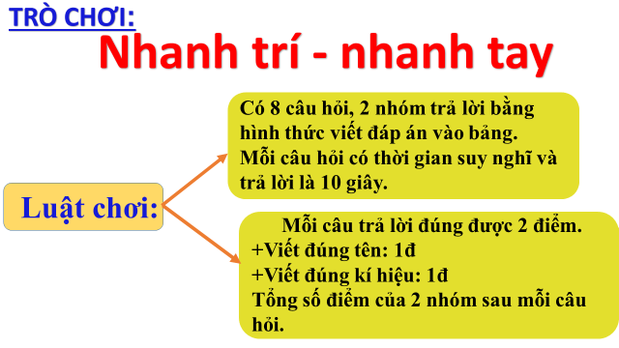

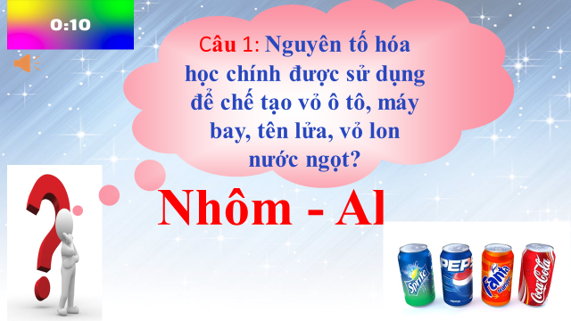  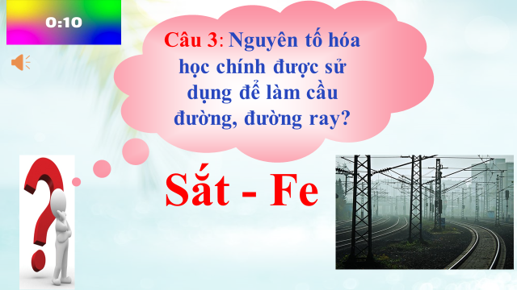  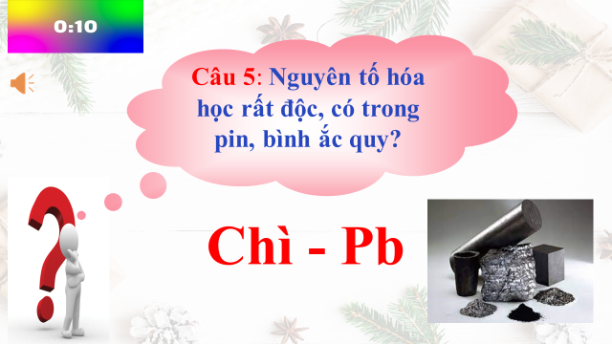  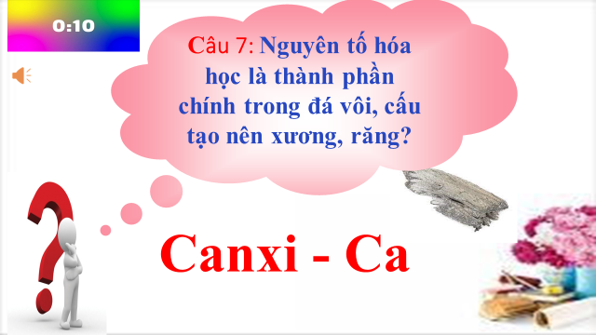 | 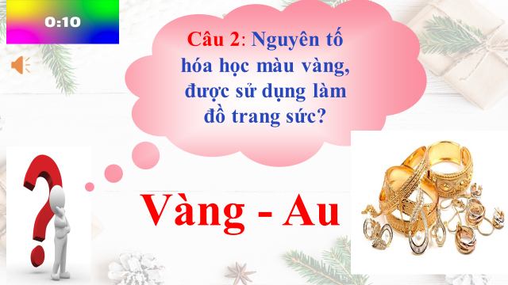  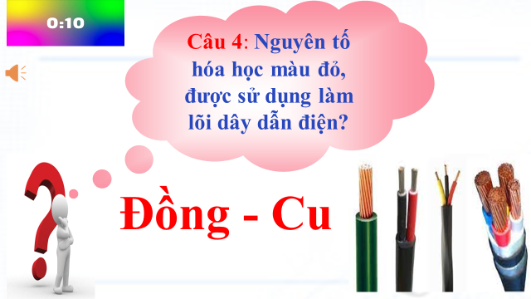  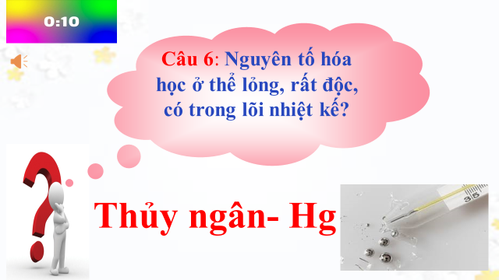  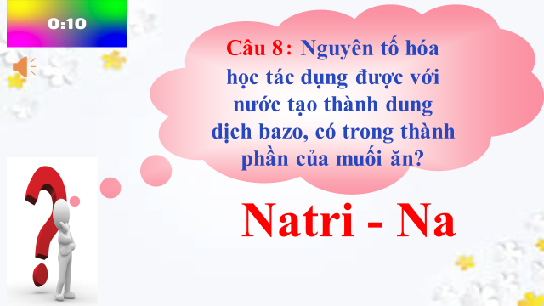
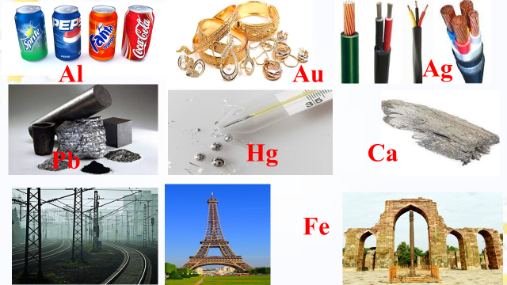

- Tổ chức thực hiện
Hoạt động của GV | Hoạt động của HS
- GV tổ chức trò chơi “ Nhanh trí-Nhanh tay”.  - GV phổ biến luật chơi: GV chia lớp thành 2 đội tương ứng với 2 dãy số lượng thành viên như nhau, mỗi dãy cử 1 thành viên lên để theo dõi kết quả đội bạn(trong trường hợp dư 1 HS cử bạn đó làm quản trò), HS các đội đều viết đáp án vào bảng con, mỗi câu hỏi suy nghĩ và viết đáp án vào bảng con trong 10 giây. Mỗi câu trả lời đúng được 2 điểm(viết đúng tên:1 điểm; viết đúng kí hiệu:1 điểm), sau mỗi câu hỏi tính số điểm của đội bằng tổng số điểm của các thành viên, sau 8 câu hỏi tổng kết số điểm của các đội và công bố kết quả.  - GV chiếu câu hỏi.  - GV công bố đáp án.  - GV tổng kết điểm và công bố đội thắng cuộc. | - HS lắng nghe và theo dõi luật chơi.  - HS cử đội trưởng lên đánh giá kết quả đội bạn.  - HS viết đáp án vào bảng con và tính tổng số điểm của đội sau mỗi câu hỏi.  - HS có thể giải thích đáp án một số câu.
*Sản phẩm, đánh giá kết quả của hoạt động
- Sản phẩm: HS viết đáp án vào bảng con tương ứng với mỗi câu hỏi.
- Đánh giá kết quả hoạt động:
+ Nội dung các câu hỏi có liên quan đến kiến thức thực tế HS có vốn kiến thức hiện có để trả lời các câu hỏi do GV đưa ra.
+ Tương ứng với mỗi câu hỏi có hình ảnh quan sát thực tế giúp HS nhận ra nguyên tố kim loại cần tìm.
+ Trò chơi được thiết kế vừa huy động kiến thức hiện có của HS, vừa giúp GV vào chương mới bài mới, và tạo hứng thú cho HS khi tham gia học tập, có sự ganh đua điểm số giữa các nhóm các em càng hào hứng, phấn khởi tham gia vào hoạt động do GV tổ chức.
BÀI: NHÔM
* Giới thiệu chung: Trước khi học bài “Nhôm”, HS đã học xong bài “Tính chất của kim loại-Dãy hoạt động hóa học kim loại”, những kiến thức trong bài đó có liên quan đến nội dung bài học. Nhôm là kim loại cũng có những tính chất vật lí và tính chất hóa học của một nguyên tố kim loại, tuy nhiên nhôm có tính chất riêng biệt so với các nguyên tố khác. GV cần chú ý khai thác triệt để những kiến thức đã học và kiến thức mới trong bài để thiết kế hoạt động mở đầu hiệu quả.
HĐ mở đầu được thiết kế nhằm huy động kiến thức đã được học của HS, tuy nhiên trong phần TCHH, ứng dụng và điều chế sẽ gặp phải khó khăn và phải chuyển sang HĐ hình thành kiến thức.
* Thiết kế chi tiết hoạt động mở đầu
Hình thức 1
- Mục tiêu:
+ Huy động các kiến thức đã được học của HS và tạo nhu cầu tiếp tục tìm hiểu kiến thức mới của HS.
+ Nội dung HĐ: HS tham gia trò chơi ô chữ.

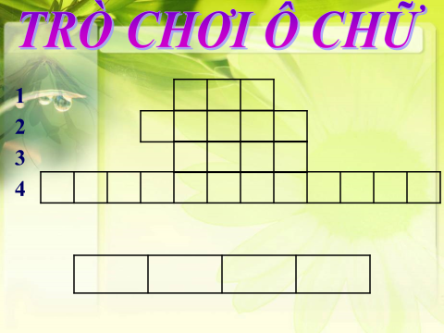  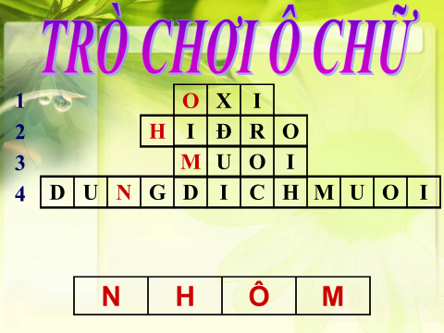 | 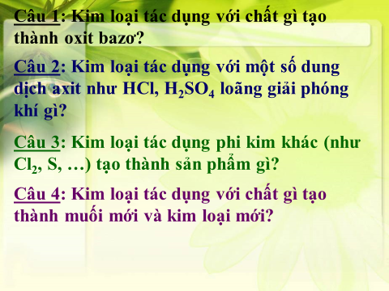
- Tổ chức thực hiện:
Hoạt động của GV | Hoạt động của HS
- GV tổ chức trò chơi ô chữ.  Trước khi tổ chức thực hiện, GV cần chuẩn bị sẵn các câu hỏi tương ứng với mỗi hàng ngang, số lượng chữ cái tương ứng với đáp án và chữ cái được in đậm trong mỗi hàng ngang liên quan đến nhôm.Thời gian thực hiện trò chơi là 5 phút.  - Sau khi tìm giải được trò chơi ô chữ với từ khóa là Nhôm, GV chia lớp thành các nhóm bàn, các nhóm thảo luận câu hỏi:Từ bài trước “Tính chất của kim loại-Dãy hoạt động hóa học kim loại”, em hãy dự đoán TCHH của nhôm, cho biết nhôm đứng vị trí nào trong dãy hoạt động hóa học và dự đoán TCHH của nhôm. Thời gian thảo luận là 2 phút, các nhóm ghi đáp án vào phiếu nhóm.  GV ghi chép ngắn gọn lên bảng câu trả lời và nhận xét của HS, nhóm HS.  Vì là HĐ tạo tình huống nên GV không chốt kiến thức mà chỉ liệt kê những vấn đề chủ yếu mà HS nêu ra, các vấn đề này sẽ được giải quyết ở HĐ hình thành kiến thức. | - HS chọn hàng ngang và trả lời câu hỏi, với mỗi câu hỏi đúng HS sẽ quay vòng quay may mắn để nhận điểm thưởng.  - HS thảo luận nhóm viết đáp án vảo bảng nhóm.  Đại diện 1 nhóm lên trình bày trong vòng 1 phút, các nhóm khác nhận xét bổ sung.
* Sản phẩm, đánh giá kết quả hoạt động
- Sản phẩm: HS trả lời được các câu hỏi để tìm ra từ khóa là Nhôm, dự đoán được TCVL và TCHH của Nhôm.
- Đánh giá kết quả hoạt động:
+ HS vừa tham gia HĐ cá nhân (trả lời câu hỏi hàng ngang), vừa tham gia HĐ nhóm (trao đổi thảo luận nêu dự đoán về TCVL và TCHH của nhôm) sẽ giúp các em tự chủ trong học tập, rèn luyện kĩ năng hợp tác theo nhóm.
+ Nhiệm vụ chuyển giao cho HS rõ ràng, ngắn gọn, HS vừa vận dụng kiến thức cũ, vừa nêu đưỡ những kiến thức trong bài học.
+ Thông qua báo cáo các nhóm và sự góp ý bổ sung của các nhóm khác, GV biết được HS đã có những kiến thức nào, những kiến thức nào cần điều chỉnh bổ sung ở các HĐ tiếp theo.
Hình thức 2:
- Mục tiêu:
+ Huy động các kiến thức đã được học của HS và tạo nhu cầu tiếp tục tìm hiểu kiến thức mới của HS.
+ Nội dung HĐ: HS quan sát video hình ảnh và tìm ra video đang nhắc đến nguyên tố nào.

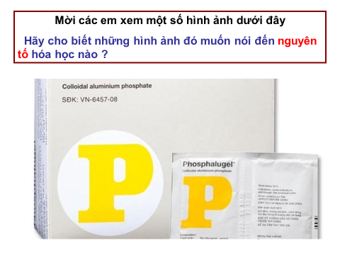  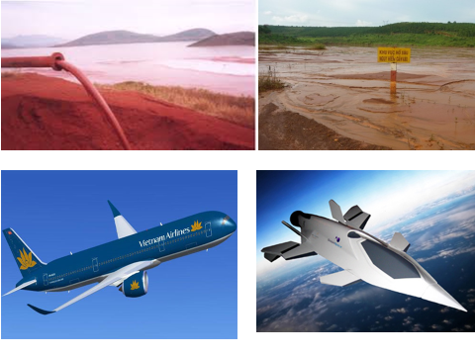  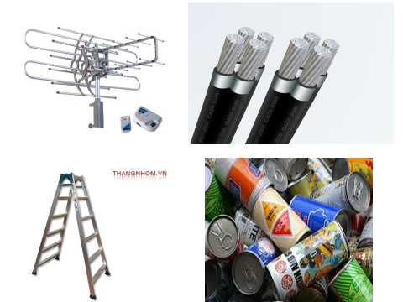 | 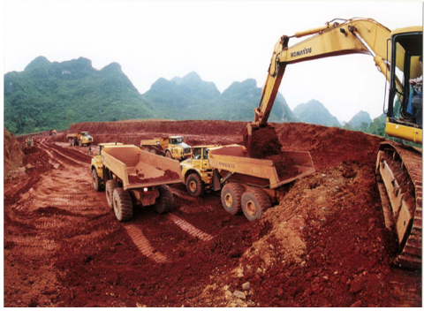    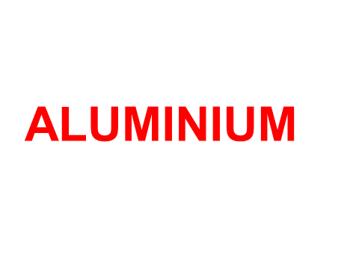

- Tổ chức thực hiện:
Hoạt động của GV | Hoạt động của HS
- Trước khi tổ chức thực hiện, GV cần chuẩn bị sẵn video chạy các hình ảnh liên quan đến nguyên tố Nhôm, mỗi hình ảnh xuất hiện trong 5 giây và biến mất sau đó đến các hình ảnh khác, trong quá trình xem video, nếu HS nào tìm ra được tên nguyên tố GV dừng video và HS khác nhận xét, nếu đúng HS chuyển sang HĐ khác, nếu sai tiếp tục theo dõi video để tìm ra đáp án.  Thời gian thực hiện trò chơi là 3 phút.  - Sau khi tìm giải được nguyên tố là Nhôm, GV thực hiện tiếp hoạt động như hình thức 1 bên trên | - HS chú ý xem video chạy trên màn hình để tìm ra nguyên tố được nhắc đến trong video.  - HS thực hiện tiếp các HĐ như hình thức 1 bên trên.
* Sản phẩm, đánh giá kết quả hoạt động
- Sản phẩm: HS quan sát hình ảnh để tìm ra tên nguyên tố được nhắc đến là Nhôm, dự đoán được TCVL và TCHH của Nhôm.
- Đánh giá kết quả hoạt động:
+ HS vừa tham gia HĐ cá nhân (quan sát hình ảnh để tìm tên nguyên tố), vừa tham gia HĐ nhóm (trao đổi thảo luận nêu dự đoán về TCVL và TCHH của nhôm) sẽ giúp các em tự chủ trong học tập, rèn luyện kĩ năng hợp tác theo nhóm.
+ Nhiệm vụ chuyển giao cho HS rõ ràng, ngắn gọn, HS vừa vận dụng kiến thức cũ, vừa nêu được những kiến thức trong bài học.
+ Thông qua báo cáo các nhóm và sự góp ý bổ sung của các nhóm khác, GV biết được HS đã có những kiến thức nào, những kiến thức nào cần điều chỉnh bổ sung ở các HĐ tiếp theo.
BÀI: SẮT
* Giới thiệu chung: HS đã được biết TCVL và TCHH của kim loại trong bài “Tính chất của kim loại-Dãy hoạt động hóa học kim loại”, đến bài “Sắt” cũng gặp lại những tính chất đó, GV cần chú ý khai thác triệt để những kiến thức đã học để thiết kế hoạt động mở đầu hiệu quả.
* Thiết kế chi tiết hoạt động mở đầu
- Mục tiêu:
+ Khai thác những kiến thức thực tế của HS và những công trình này đều có đặc điểm chung là làm từ vật liệu sắt, từ đó GV dẫn dắt vào bài.
- Nội dung HĐ: HS tham gia trò chơi “Ai nhanh hơn”.
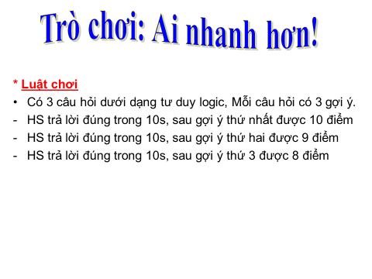  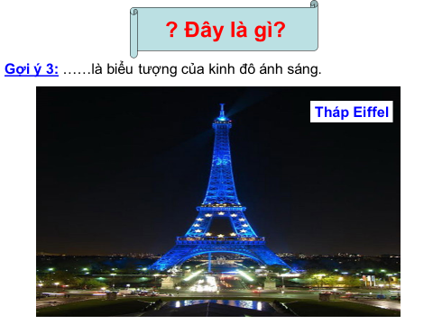  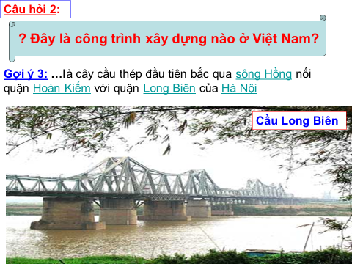  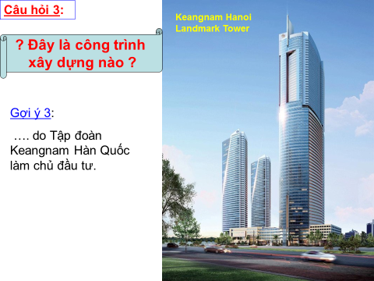 | 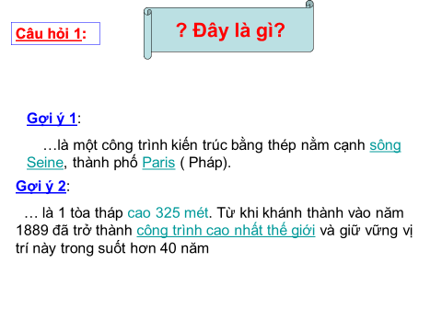  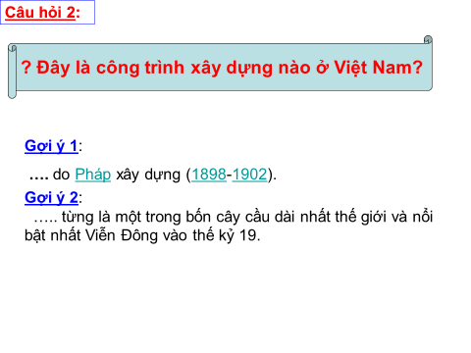  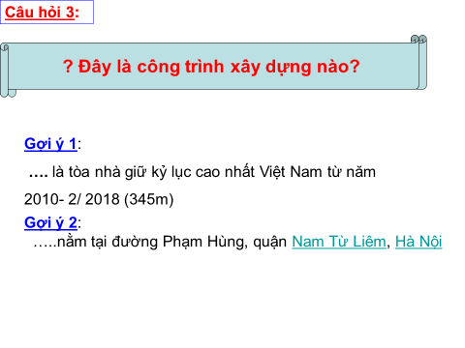  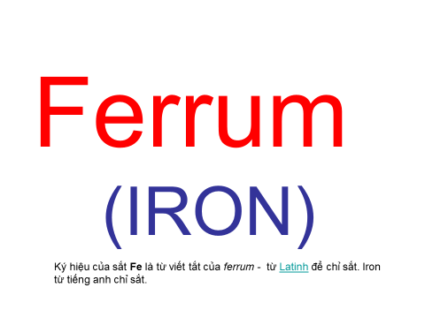

- Tổ chức thực hiện:
Hoạt động của GV | Hoạt động của HS
- GV công bố luật chơi:  Có 3 câu hỏi dưới dạng tư duy logic, Mỗi câu hỏi có 3 gợi ý.  HS trả lời đúng trong 10s, sau gợi ý thứ nhất được 10 điểm  HS trả lời đúng trong 10s, sau gợi ý thứ hai được 9 điểm  HS trả lời đúng trong 10s, sau gợi ý thứ 3 được 8 điểm  - GV chiếu lần lượt từng câu hỏi và gợi ý tương ứng.  - Sau khi tìm được đáp án bên trên , GV yêu cầu HS trả lời các công trình trên có điểm gì giống nhau, từ đó dẫn dắt vào bài mới. | - HS lắng nghe luật chơi.  - HS quan sát gợi ý và trả lời nếu có đáp án.  - HS nêu điểm giống nhau của 3 công trình.
* Sản phẩm, đánh giá kết quả hoạt động
- Sản phẩm: HS trả lời được các công trình với các gợi ý đã cho, nêu được điểm giống nhau của cả ba công trình kiến trúc.
- Đánh giá kết quả hoạt động:
+ Thông qua HĐ mở đầu, HS nắm được thông tin của một số công trình kiến trúc nổi tiếng.
+ HS được trả lời dựa trên những gợi ý từ ít đến nhiều, giúp kích thích sự hứng khởi hào hứng tìm ra đáp án.
+ GV liên hệ được điểm chung của cả ba công trình đều liên quan đến Sắt để từ đó vào bài mới một cách nhẹ nhàng, hợp lí, tạo tâm lí thoải mái cho HS trước khi tiến hành bài mới, giúp các em xóa bỏ căng thẳng trong tiết học môn Hóa học.
BÀI: HỢP KIM CỦA SẮT: GANG VÀ THÉP
* Giới thiệu chung: HS được biết TCVL của sắt, thông qua một số hình ảnh thực tế trong đời sống, HS chỉ ra những đồ dùng đó không phải làm từ sắt nguyên chất.
* Thiết kế chi tiết hoạt động mở đầu
- Mục tiêu:
+ HS nhắc lại được TCVL của sắt, quan sát hình ảnh và hoàn thành PHT.
- Nội dung HĐ: GV phát PHT cho HS
1. Nêu TCVL của sắt? Cho biết các đồ dùng như dao, kéo có phải làm từ sắt nguyên chất hay không?
2. Quan sát hình ảnh cho biết những đồ vật dưới đây làm từ những vật liệu gì?
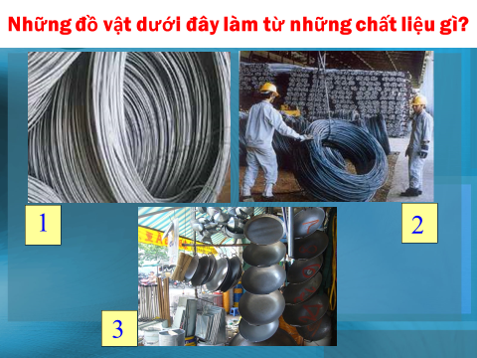
- Tổ chức thực hiện:
Hoạt động của GV | Hoạt động của HS
- GV phát PHT cho HS và yêu cầu HS hoàn thiện PHT, GV chiếu hình ảnh lên màn hình để HS trả lời câu hỏi số 2 trong PHT.  Với câu hỏi số 2, GV không nhận xét đúng hay sai mà để mở vào bài học. | - HS nhớ lại kiến thức cũ liên quan đến TCVL của sắt kết hợp với hình ảnh trên màn hình để trả lời.
* Sản phẩm, đánh giá kết quả hoạt động
- Sản phẩm: HS hoàn thành được PHT về TCVL của sắt, chất liệu làm nên các đồ vật trong hình ảnh (có thể đúng hoặc chưa đúng).
- Đánh giá kết quả hoạt động:
+ Thông qua HĐ mở đầu, GV nắm bắt được thông tin HS nắm bài cũ hay không?
+ HS dựa trên những kiến thức thực tế để nêu chất liệu làm các đồ vật trong đời sông hằng ngày quan hình ảnh mà GV cung cấp.

BÀI: SỰ ĂN MÒN KIM LOẠI VÀ
BẢO VỆ KIM LOẠI KHÔNG BỊ ĂN MÒN
* Giới thiệu chung: Bài này liên quan nhiều đến kiến thức thực tế, không liên quan nhiều đến những bài học trước, tôi có thiết kế hai HĐ mở đầu với bài này.
* Thiết kế chi tiết hoạt động mở đầu
Hình thức 1
- Mục tiêu:
+ HS nâng cao kĩ năng tiến hành thao tác những thí nghiệm đơn giản, giúp HS quan sát từ những thí nghiệm thực tế các em làm để đưa ra kiến thức của bài học.
- Nội dung HĐ: GV hướng dẫn HS tiến hành TN trước 1 tuần diễn ra tiết học.
HS tiến hành TN tại PTN dưới sự hướng dẫn của GV.
Chuẩn bị: ống nghiệm sạch, đinh sắt sạch, CaO, dầu, dung dịch muối ăn.
GV yêu cầu HS thực hiện tiến hành TN theo nhóm bàn:
TN1: Đinh sắt trong không khí khô (ống nghiệm có lớp CaO ở đáy đậy nút kín).
TN2: Đinh sắt ngâm trong nước cất (có lớp dầu nhờn ở trên)
TN3: Đinh sắt ngâm trong nước có tiếp xúc với không khí.
TN4: Đinh sắt ngâm trong dung dịch muối ăn.
GV lưu ý các nhóm cần đánh số thứ tự trên mỗi ống nghiệm để phân biệt.
Quan sát và theo dõi trong một tuần và ghi vào PHT số 1
Tên TN | Hiện tượng
TN1
TN2
TN3
TN4
Đến tiết học, các nhóm mang sản phẩm để báo cáo ( cả PHT và sản phẩm TN trong một tuần).
- Tổ chức thực hiện:
Hoạt động của GV | Hoạt động của HS
- GV hướng dẫn HS tiến hành 4 TN theo nhóm tại phòng TN trước một tuần diễn ra tiết học.  - GV yêu cầu đại diện một nhóm lên trình bày kết quả, các nhóm khác nhận xét cho ý kiến.  - Các nhóm cho nhận xét về đinh sắt trong ống số 1,3,4 có gì khác so với ống số 2.  Từ đó GV dẫn dắt vào bài. | - Nhóm HS tiến hành TN theo sự hướng dẫn của GV.  - HS trình bày hiện tượng của các ống nghiệm  - HS nêu sự khác biệt của đinh sắt trong ống số 1,3,4 so với ống số 2.
* Sản phẩm, đánh giá kết quả hoạt động
- Sản phẩm: Kết quả TN và HS hoàn thành PHT số 1.
- Đánh giá kết quả hoạt động:
+ Thông qua quan sát: trong quá trình tiến hành TN, GV cần quan sát kí tất cả các nhóm, kịp thời phát hiện những khó khăn hay thao tác tiến hành chưa chuẩn và có giải pháp hỗ trợ hợp lí.
+ HS tự mình tiến hành TN sẽ giúp các em trải nghiệm thực tế hơn, có hứng thú với TN sẽ nâng cao hiệu quả tiết học.
Hình thức 2
- Mục tiêu:
+ HS quan sát video nêu được các dạng ăn mòn kim loại chính và hoàn thành PHT số 1.
- Nội dung HĐ: HS quan sát video và hoạt động theo nhóm để hoàn thành PHT số 1
Quan sát video và trả lời câu hỏi:
1. Có những dạng ăn mòn kim loại chính nào?
………………………………………………………………………………………
2. Nguyên nhân và hậu quả của các dạng ăn mòn?
……………………………………………………………………………………….
……………………………………………………………………………………….
Video minh họa:
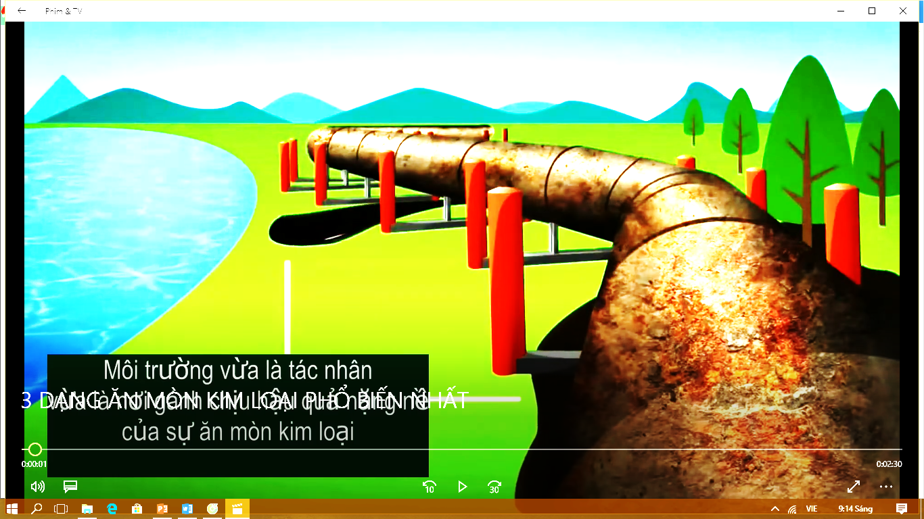
- Tổ chức thực hiện:
Hoạt động của GV | Hoạt động của HS
- GV chia lớp thành các nhóm theo cặp đôi.  - GV phát PHT cho các nhóm, yêu cầu các nhóm quan sát video và hoàn thành PHT  Thời gian dự kiến 5-7 phút cho hoạt động này.  - GV mời đại diện 1 nhóm lên trình bày, các nhóm khác nhận xét bổ sung.  - GV đưa câu hỏi: em có thể hiểu ăn mòn kim loại là gì?  GV không kết luận đúng hay sai và từ đó GV dẫn dắt vào bài mới. | - HS quan sát video trên màn hình và thảo luận theo cặp đôi hoàn thành PHT do GV yêu cầu.  - Đại diện nhóm trình bày các nhóm khác nhận xét đánh giá.  - HS đứng tại chỗ trình bày.
* Sản phẩm, đánh giá kết quả hoạt động
- Sản phẩm: HS hoàn thành PHT và bước đầu hiểu thế nào là ăn mòn kim loại (có thể hiểu một cách sơ lược khái quát).
- Đánh giá kết quả hoạt động:
+ Thông qua quan sát: HS theo dõi video và bước đầu hiểu được ăn mòn kim loại là gì, học tập thông qua hình thức mới lạ giúp HS có hứng thú, giảm cảm giác căng thảng mệt mỏi.
+ Chia nhóm theo cặp đôi sẽ giúp GV không mất nhiều thời gian vào việc vhia nhóm và HS có thể hỗ trợ nhau về kiến thức để hoàn thành tốt nhiệm vụ được giao.
+ Nội dung HĐ có sự liên hệ thực tế bằng đoạn video là hình thức mở đầu có hiệu qyar, vì HS đề rất hứng thứ với các video liên hệ thực tế. Qua đoạn video, HS còn biết được các nguyên nhân và biện pháp chống ăn mòn kim loại.

BÀI: ÔN TẬP CHƯƠNG 2
* Giới thiệu chung: Bài học này tổng kết kiến thức cả chương 2 và rèn luyện cho các em những dạng bài thường gặp, tuy nhiên những tiết luyện tập ôn tập HS thường rất căng thẳng và không hứng thú tham gia vào các HĐ do GV tổ chức, vì vậy tôi có thiết kế hoạt động mở đầu với hình thức mới mẻ hơn vừa kiểm tra kiến thức, vừa giúp các em có hiệu quả trong việc gợi nhớ kiến thức và GV có thể kiểm soát được thời lượng làm bài cũng như thống kê được điểm số của từng em thông qua app shub classroom.
* Thiết kế chi tiết hoạt động mở đầu
- Mục tiêu:
+ HS làm các câu hỏi trắc nghiệm trên app shub classroom.
+ HS gợi nhớ kiến thức theo cách mới thay vì hỏi đáp thông thường.
- Nội dung HĐ: Trước khi diễn ra tiết học, GV yêu cầu HS tải sẵn app shub classroom trên điện thoại và đăng nhập tài khoản.
- Tổ chức thực hiện:
Hoạt động của GV | Hoạt động của HS
- GV yêu cầu HS có điện thoại cá nhân và được kết nối mạng, GV chia sẻ bài tập trắc nghiệm vào nhóm lớp trên shub classroom.  - GV khống chế thời gian trên phần mềm và chú ý HS không được quay lại câu hỏi đã trả lời nên yêu cầu HS khi chọn đáp án hãy suy nghĩ kĩ càng.  - GV thống kê số lượng HS tham gia cũng như điểm số của từng HS.  - Từ những câu hỏi phần mở đầu, GV yêu cầu HS nêu những đơn vị kiến thức có liên quan đến các câu hỏi, từ đó vào bài ôn tập chương 2-Kim loại. | - HS chuẩn bị điện thoại có kết nối mạng và đăng nhập vào lớp học theo hướng dẫn của GV.  - HS làm 8 câu hỏi trắc nghiệm trên phần mềm và có khống chế thời gian, khi làm xong HS nộp bài.  - HS có thể biết được số lượng câu đúng và điểm số sau khi làm bài xong.  - HS đứng tại chỗ nêu các đơn vị kiến thức có liên quan đến các câu hỏi trắc nghiệm vừa làm, HS khác nhận xét bổ sung.
* Sản phẩm, đánh giá kết quả hoạt động
- Sản phẩm: Bài làm của HS trên app shub classroom.
- Đánh giá kết quả hoạt động:
+ Nội dung các câu hỏi trắc nghiệm đều liên quan đến kiến thức đã được học nhưng GV không dùng cách hỏi vấn đáp hay đứng tại chỗ trình bày, thay vào đó GV có thể kiểm tra được kết tất cả HS trong lớp thông qua app shub classroom, tuy nhiên HĐ này muốn thành công yêu cầu các thành viên trong lớp phải có điện thoại thông minh kết nối mạng và cài đặt app shub classroom trên điện thoại.
+ HĐ mở đầu có ứng dụng công nghệ thông tin là hình thức HĐ mới lạ hấp dẫn, lôi cuốn được đông đảo HS tham gia, không còn là tiết hóa học khô khan.
+ Tuy nhiên để chuẩn bị được HĐ mở đầu trên ứng dụng này GV phải chuẩn bị kĩ lưỡng số lượng câu hỏi phù hợp với thời lượng của HĐ, nội dung các câu hỏi phù hợp với tiết ôn tập chương, và GV dành nhiều thời gian để biên soạn.

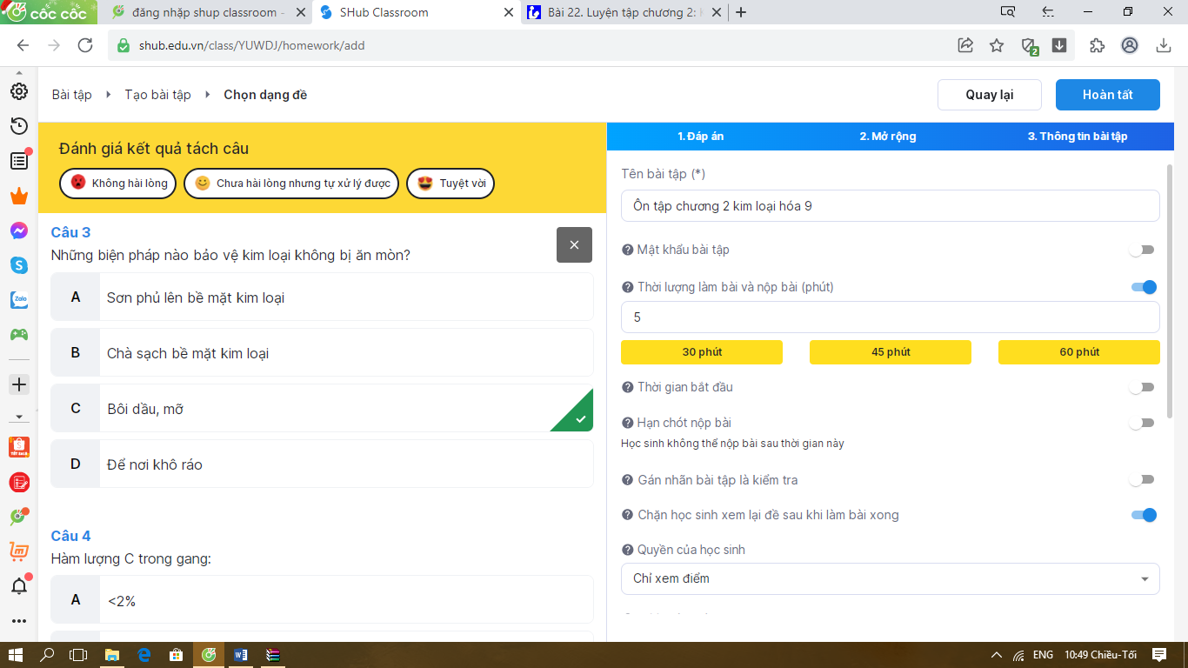 | 